- Antragstellerin/Antragsteller
Bitte füllen Sie das nachfolgende Formular aus und leiten Sie es in einer E-Mail als Anlage an Herrn Danisch (klaus.danisch@elk-wue.de) weiter.
gewünschte Anzahl* |  | Variante 1 Vorderseite deutsch  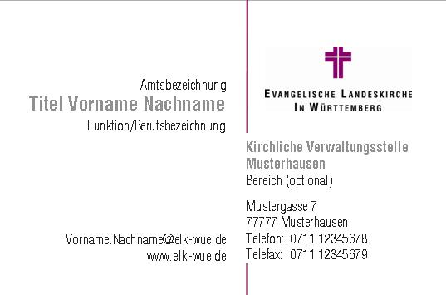  Rückseite QR-Code  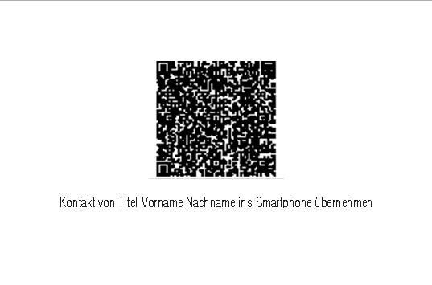  Variante 2 Vorderseite deutsch (wie oben)  Rückseite leer  Variante 3 Vorderseite deutsch (wie oben)  Rückseite englisch  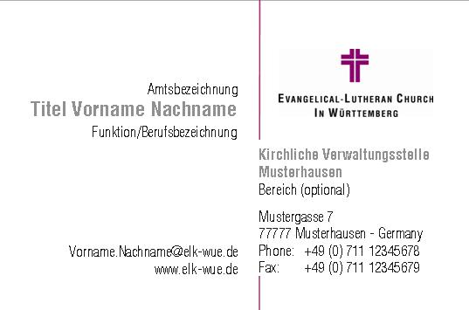
Variante (siehe rechts) | 1 (Standard) 2 3
Titel
Vorname
Name
Amtsbezeichnung
Funktion/
Berufsbezeichnung
Telefon
Telefax
E-Mail
Kirchliche Verwaltungsstelle
Straße
Bereich (optional)
Homepage (optional)
Bemerkungen
(z. B. englische Bezeichnungen)
*) Mindestmenge: 10 Stück. Nachbestellungen zu Visitenkarten können direkt und formlos über die Hotline beim Referat Informationstechnologie getätigt werden (hotline@elk-wue.de). Bitte geben Sie bei der Bestellung die benötigte Menge an.
- OKR – Kirchliche Verwaltungsstellen
zur Prüfung und Freigabe
- Referat Informationstechnologie
zur Erstellung

